|  |
| --- |
| ИСПЫТАНИЯ НАНОЦЕМЕНТОВ И БЕТОНОВ НА ИХ ОСНОВЕ В США,КНР,ОАЭ,САУДОВСКОЙ АРАВИИ,ПОРТУГАЛИИ И БРАЗИЛИИ»  ИНХЛЕФ БУАЛЯМ ,  Зам.Генерального директора ОАО «Московский ИМЭТ»  по международным делам  В настоящем докладе проводиться результаты испытания различных Наноцементов растворов и бетонов на их основе на последние годы.  ИСПЫТАНИЯ НАНОЦЕМЕНТОВ В США  Первое испытание Наноцемента за рубежом были проведены в США в 1989г. в Лаборатории Технологии Строительства (ЛТС) в городе Схоки (Skokie) в штате Чикаго.  Подробному исследование и испытание были подвергнуты две партии Наноцементов под названием ВНВ- 100 (100% - наноцемент без минеральных добавок ) и ВНВ- 50 (50% портландцемента и 50 %кварцевого песка и гранулированного доменного шлака в равных долях),измельченных совместно с наноцементом .  Цель испытаний состояла в оценке эффективности наноцементов, соответствия их требованиям стандартов американского общества ис- пытаний и материалов (ASTM) и в определении некоторых харак- теристик бетонов на их основе.  Выбор лаборатории технологии строительства (ЛТС) для аттестации наноцементов ( ВНВ) основывался на признании ее международного авторитета в цементной и бетонной промышленности, высоком профессиональном уровне ее специалистов и оснащении самыми современными приборами и оборудованием. ЛТС является дочерним хозрасчетным предприятием Портландцементной ассоциации США и Канады и предлагает широкий перечень услуг различным организациям в области исследований материалов и конструкций, при проведении экспертиз, оказывает консультативную помощь, участвует в обследовании зданий и сооружений и т.п.  Для проведения испытаний в США советской стороной было по- ставлено необходимое количество вяжущего двух видов, изготов- ленного на основе портландцементного клинкера Здолбуновского цементного завода.  Результаты химического анализа образцов представлены в табл.1. Определение оксидных групп производили сплавлением с Li B O при 1000оС. Определение оксидов с помощью рентгено-флюоресцентного анализа отвечало требованиям стандарта ASTM С 114-85 к ускоренным методам испытаний. Минералогический состав клинкера рассчитан в соответствии с требованиями стандарта ASTM С 150-85 a: C3S – 46%; C2S – 28%; C3A – 6%; C4AF – 11%. Содержание TiО2 и Р2О5 при расчете суммировали с Аl2O3. |

**Химический состав исследованных цементов***Таблица 1*

|  |  |  |
| --- | --- | --- |
| **Составляющие оксиды** | **Содержание, % масс.** | |
| **Наноцемент**  **(ВНВ–100)** | **Наноцемент 50**  **ВНВ-50)** |
| SiO2 | 21,93 | 40,08 |
| Al2O3 | 4,50 | 5,16 |
| Fe2O3 | 3,66 | 3,21 |
| CaO | 61,65 | 44,29 |
| MgO | 0,87 | 2,44 |
| SO3 | 0,45 | 0,26 |
| Na2O3 | 0,56 | 0,58 |
| K2O | 0,52 | 0,59 |
| TiO2 | 0,23 | 0,28 |
| P2Os | 0,10 | 0,09 |
| Mn2O3 | 0,07 | 0,12 |
| SrO | 0,11 | 0,09 |
| п.п.п. | 3,78 | 3,35 |
| Суммарно щелочей в расчете на Na2O* | 0,91 | 0,97 |

* Содержание щелочей определено по формуле ∑щ = Na2O + 0,658 K2O по ASTM C 150-8

На рис. 1 показано распределение частиц по размерам американского портландцемента типа I/II и наноцементов в диапазоне 0,1...100 мкм. Сравнение результатов распределения масс частиц вяжущих по их диаметрам для эталонного американского портландцемента типа I/II и наноцементов выявило при их общем характере некоторое отличие, заключающееся в более высоком содержании тонкодисперсных частиц в опытных образцах наноцементов. Так, в образцах наноцемента чистоклинкерного и наноцемента 50 в 50% частиц имеет размеры менее 9,5 и 6,4 мкм соответственно, а 95% менее 48 и 34 мкм. Для американского эталонного образца цемента соответствующие величины составляют 15,7 и 55 мкм.

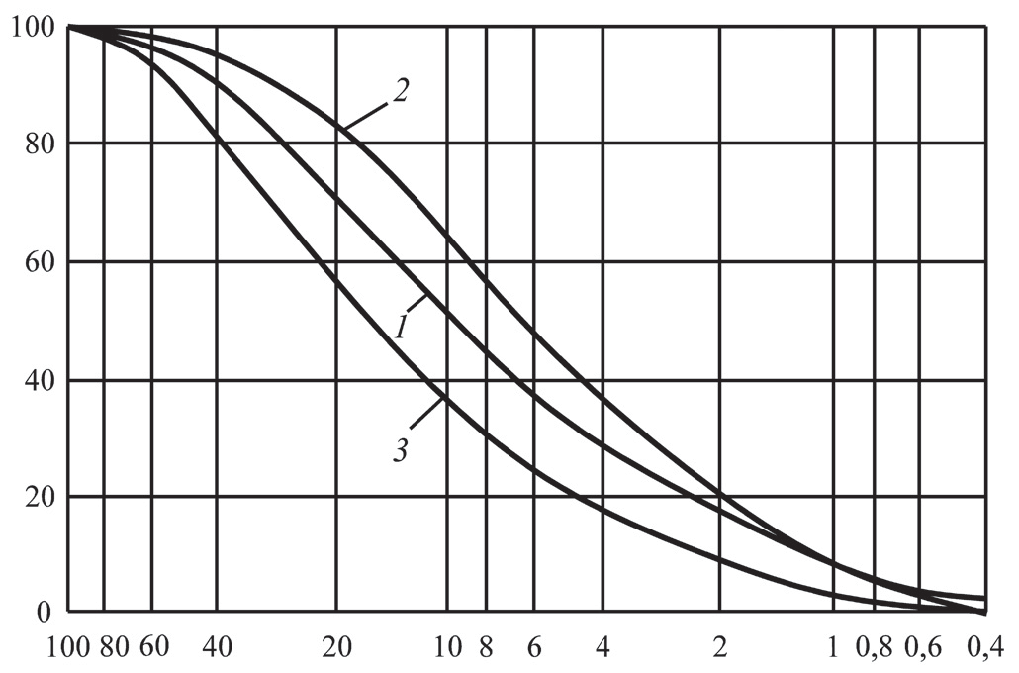

Интегральная масса частиц, %

Эквивалентный диаметр частиц, мкм

*Рис. 1.* ***Гранулометрический состав наноцементов и портландцемента.***

***Распределение частиц по диаметрам****:*

*1 - Наноцемент (ВНВ-100 без минеральных добавок (S = 4900 см2/г);*

*3 - наноцемент 50 ( ВНВ-50 с 50% минеральной добавки, состоящей*

*из 25% строительного песка и 25% доменного шлака (S = 5000 см2/г);*

1. *– портландцемент без минеральной добавки типа I/II, США*

*= 4200 см2/г)*

*(S*

*уд*

В табл. 2 представлены результаты определения основных физико-механических характеристик опытных образцов ВНВ по сравнению с требованиями стандарта ASTM к портландцементам. По большинству параметров опытные образцы ВНВ удовлетворяют или значительно превосходят требования стандарта.

Отличительной особенностью представленных к испытанию образцов наноцементов явилась их низкая водопотребность для получения цементного теста нормальной консистенции: в среднем 16,5% для каждого из представленных образцов, контрольный образец американского портландцемента имел нормальную густоту 26%.

На имеющихся в ЛТС заполнителях были приготовлены два состава бетона с применением бездобавочного чистоклинкерного наноцемента (ВНВ – 100) и наноцемента 50 (ВНВ – 50).

В качестве заполнителей использованы обычный строительный песок месторождения «Элджин» плотностью 2,67 г/см3 и крупный заполнитель из карбонатных пород месторождения «Торнтон» максимальной крупностью 10 мм и плотностью 2,71 г/см3 невысокого качества, представляющий собой непромытый известковый щебень пористой структуры.

Состав назначен американскими специалистами из расчета по- лучения средне- и высокопрочного бетона. Для высокопрочного бетона принят расход вяжущего 445 кг/м3 (образец бездобавочного наноцемента ), для бетона средней прочности 30–40 МПа применен наноцемент 50 (образец ВНВ-50), расход вяжущего – 335 кг/м3.

Бетонную смесь приготовляли в лабораторном бетоносмесителе принудительного действия вместимостью 60 л по принятой ЛСТ схеме: вначале перемешивали заполнители с последующим введением около 15% воды затворения для смачивания поверхности заполнителей, а затем добавляли вяжущее и оставшуюся воду при перемешивании в течение 2 мин. После выдержки в течение 2 мин. смесь дополнительно перемешивали еще 3 мин. и затем выгружали.

При испытании бетонной смеси определяли подвижность по осадке конуса, содержание воздуха в уплотненной смеси и объемную массу. Было изготовлено по 18 цилиндрических образцов диаметром 10 и высотой 20 см в пластмассовых формах одноразового использования. Образцы уплотняли на виброплощадке. До испытаний их хранили в нормальных условиях. В табл. 2 представлены составы бетонных смесей.

**ГЛАВА 7. Энергосбережение при производстве цемента**

*Таблица 2*

**Результаты сравнительных испытаний наноцементов и обычных портландцементов в Лаборатории Портландцементной ассоциации США и Канады, г. Схоки,** (США, апрель 1989 г.)

|  |  |  |  |  |  |  |  |  |  |  |  |  |  |
| --- | --- | --- | --- | --- | --- | --- | --- | --- | --- | --- | --- | --- | --- |
| № состава | Вид вяжущего | Расход материалов на 1 м3 бетонной смеси, кг | | | | Содер- жание добавки,  % масс. | О.К.,  см | Предел прочности бетона нормального твердения при сжатии (МПа) через | | | | | |
| цемента | песка | щебня | воды | 16 ч. | 1 сут. | 3 сут. | 7 сут. | 28 сут. | 90 сут. |
| 1 | ПЦМ-400 | 404 | 642 | 1155 | 189 | – | 4,0 | – | 8,9 | 13,6 | 22,3 | 32,6 | 34,8 |
| 2 | То же | 412 | 676 | 1216 | 150 | С-3; 0,7 | 4,3 | – | 18,2 | 34,8 | 43,9 | 48,6 | 51,4 |
| 3 | Наноцемент(ВНВ-100) | 352 | 757 | 1250 | 126 |  | 4,8 | 41,3 | 52,5 | 67,7 | 75,3 | 88,1 | 114,3 |
| 4 | Наноцемент  (ВНВ-50) | 356 | 754 | 1244 | 128 | – | 17,0 | 18,0 | 23,1 | 42,6 | 57,8 | 64,4 | 68,9 |
| 5 | Наноцемент  (ВНВ-100) | 408 | 714 | 1284 | 112 | – | 5,4 | 44,4 | 54,5 | 76,7 | 82,6 | 92,4 | 108,4 |
| 6 | Наноцемент  (ВНВ-50) | 402 | 711 | 1279 | 112 | – | 4,5 | 16,8 | 30,4 | 48,7 | 61,3 | 72,3 | 77,8 |

**Примечание:** Образцы наноцементов изготовлены на основе портландцемента по п.п. 1

Результаты испытания образцов в возрасте 1, 3, 7 и 28 сут. дают наглядную картину кинетики набора прочности бетонов на основе наноцементов различных марок. Внимание специалистов США привлек интенсивный рост прочности в ранние сроки твердения, что, по их мнению, намного ускорит темпы бетонирования при возведении монолитных конструкций и сооружений различного назначения.

В образцах, приготовленных на основе бездобавочного наноцемента

( ВНВ-100 ) в ЛТС, наметилась тенденция некоторого замедления темпа набора прочности после 3 сут. по сравнению с образцами других составов. Это вызвано недостаточно высокой прочностью использованного крупного заполнителя. При учете этого фактора получить бетон прочностью 100 МПа достаточно легко как в лабораторных, так и в производственных условиях.

Таким образом, проведенные в США испытания новых типов вяжущих и бетонов на их основе подтвердили в целом их соответствие, а по некоторым показателям и значительное превышение требований стандартов США, предъявляемых к высокомарочным и быстротвердеющим цементам. Это свидетельствует о потенциальной конкурентоспособности и возможности их применения в практике строительства.

**ОПЫТНО- ПРОМЫШЛЕННОЕ ПОЛУЧЕНИЕ НАНОЦЕМЕНТОВ В КНР**

Оптимальная схема получения наноцементов с сохранением производительности шаровых трубных мельниц и соответственно приемлимых удельных энергозатрат на тонну готового продукта реализована нами на цементном заводе Шин-хуа в г. Цзин-хуа, провинции Джедзян, КНР.

Указанная технологическая линия включает в качестве вспомогательного дробильно-помольного оборудования мощную пресс-валковую дробилку – измельчитель типа VSTM-2003 производительностью до 150 т/ч, мощность привода 400 кВт. В качестве основного помольного агрегата линия включает – трубную трехкамерную шаровую мельницу 2,9х11 м производительностью 50 т/ч по выпускаемому цементу с минеральными добавками марки 32,5 по стандарту КНР ASTM-2003. В предизмельчитель – прессвальцы подаются все компоненты смеси, включая портландцементный клинкер и минеральные добавки в кусковом виде (не более 300 мм в поперечнике) без сушки.Зазор между валками составляет около 40 мм.

Добавку китайского производства серии FDN в сухом виде вводили в исходную смесь после предварительного измельчения компонентов в пресс-вальцах до размера 0÷25 мм и гомогенизации смеси в смесителе с принудительным перемешиванием. Заводской обычный состав смеси: клинкер – 63%; вулканический камень – 6%; сланец – 16%; угольный шлак – 6%; известняк – 7%;гипс – 5%; Смесь угольного шлака и известняка вводилась в весовом соотношении 3:2, химический состав смесей представлен в табл. 1.

Перед началом каждых испытаний трубную мельницу разгружали за счет ее работы на холостом ходу до момента прекращения выхода из нее продукта.

В первом эксперименте вводили при помоле цемента 1% масс.модификатора, во втором 0,8% масс., в третьем 0,6% масс. от количества смеси (табл.2). Добавку в каждом случае вводили равномерно в течение 1 ч. 40мин. В каждой серии отобрано 11 проб. Первая проба – через 20 мин. после начала подачи материала, по- следующие – через 15 мин.

Как показали результаты фракционирования отдельных проб полученных цементов при проведении первой серии испытаний с 1% масс. добавки, появление модификатора в мельнице приводит к смещению гранулометрического диапазона частиц цемента в область более дисперсных значений, т.е. наблюдается увеличение мелющей способности мельницы (табл. 3) .

*Таблица 1*

**Химический состав* компонентов исходных смесей**

**для производства наноцементов в г.Цзин-Хуа,КНР**

|  |  |  |  |  |  |  |  |
| --- | --- | --- | --- | --- | --- | --- | --- |
| **№ п/п** | **Оксид** | **Содержание, % масс.** | | | | | |
| **Клинкер** | **Извест- няк** | **Уголь- ный шлак** | **Сланец** | **Гипс** | **Вулканический камень** |
| 1 | п.п.п. | 0,65 | 42,44 | 6,63 | 8,3 | 14,18 | 6,58 |
| 2 | SiO2 | 21,77 | 2,01 | 55,1 | 55,35 | 10,67 | 70,42 |
| 3 | Al2O3 | 5,04 | 0,55 | 9,35 | 9,8 | 0,48 | 13,98 |
| 4 | Fe2O3 | 3,46 | 0,24 | 16,45 | 15,7 | 1,1 | 1,05 |
| 5 | CaO | 65,15 | 53,86 | 6,2 | 7,8 | 31,45 | 3,35 |
| 6 | MgO | 1,56 | 0,3 | 1,81 | 1,78 | 0,42 | 0,72 |
| 7 | SO3 | 0,96 | – | 1,02 | 0,56 | 41,29 | 0,44 |
| 8 | W  (влаж ность) | 0,10 | 0,60 | 3,44 | 0,71 | 0,41 | 3,46 |

* Определения сделаны после сушки материалов при 105оС

*Таблица 2*

**Концентрации компонентов в исходных смесях для помола цементов**

|  |  |  |  |  |
| --- | --- | --- | --- | --- |
| **№ п/п** | **Компонент** | **Содержание в смеси, %масс.** | | |
| **Эксперимент**  **№1** | **Эксперимент**  **№2** | **Эксперимент**  **№3** |
| 1 | Клинкер | 63,0 | 40,0 | 33,0 |
| 2 | Вулканический камень | 6,0 | 18,0 | 28,0 |
| 3 | Смесь угольного шлака и известняка | 10,0* | 15,2* | 21,4** |
| 4 | Сланец | 15,0 | 21,0 | 12,0 |
| 5 | Гипс | 5,0 | 5,0 | 5,0 |
| 6 | Добавка-модификатор | 1,0 | 0,8 | 0,6 |

* Соотношение шлак/известняк – 3:2

** Соотношение шлак/известняк – 5:2

Производительность мельницы задавалась подачей компонентов цемента и составила обычную регламентную заводскую норму – 50 т/час. Аналогичные по габаритам мельницы в России имеют существенно отличную шаровую загрузку, ввиду отсутствия

предизмельчения материалов перед подачей в мельницу.

В ходе испытаний обнаружено значительное влияние модификатора FDN на интенсивность помола цемента с минеральными добавками, так при фиксированной производительности помольной линии 50 т/час тонина цементов значительно возросла с вводом модификатора в количестве 0,6–1% масс. цемента и увеличением количества подаваемого вулканического камня (табл. 4,5).

*Таблица 3*

**Удельная поверхность и средний размер частиц образцов наноцементов с минеральными добавками**

|  |  |  |
| --- | --- | --- |
| **Образец\*** | **S, м2/кг** | **d, мкм** |
| 1–3 | 548 | 4,13 |
| 1–6 | 556 | 4,07 |
| 1–9 | 518 | 4,37 |
| 2–3 | 730 | 3,10 |
| 2–6 | 783 | 2,89 |
| 2–9 | 691 | 3,27 |
| 3–3 | 792 | 2,86 |
| 3–6 | 936 | 2,42 |
| 3–9 | 771 | 2,93 |
| Заводской | 462 | 6,60 |

* Здесь и далее обозначения образцов: первая цифра –

№ эксперимента, вторая цифра – № пробы отбора

Как видно по результатам эксперимента в присутствии модифи- катора, более тонкое измельчение цемента с минеральными добавками происходит в основном за счет измельчения частиц диапазона 30–80 мкм ( рис.2). Введение модификаторов интенсифицирует помол и радикально повышает тонину цементов за счет микрокапсуляции высокоди- сперсных зерен цемента и предотвращения их агрегации. Анализ полученных данных по гранулометрии цементов и, в частности, кривых на рис.2 показывают, что особенно интенсивно возрастает тонина цементов с повышением содержания вулканической породы.

Увеличение насыпного веса наблюдается при возрастании кон- центрации добавки-модификатора в мельнице и с увеличением периода ее подачи, за счет снижения показателя порозности и по- вышения дисперсности частиц в цементе.

Водопотребность и сроки схватывания цементного теста отдельных

проб полученных цементов зависят как от содержания клинкера, так

и от концентрации добавки модификатора (табл.4).

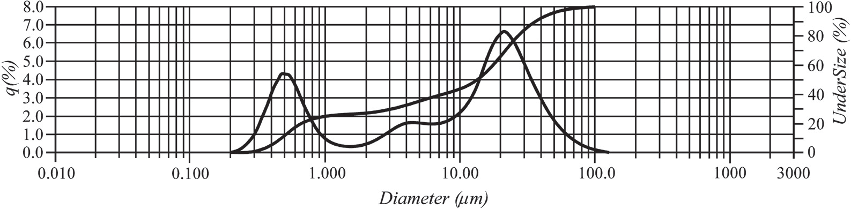

*1*

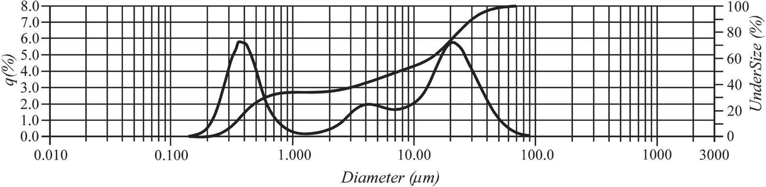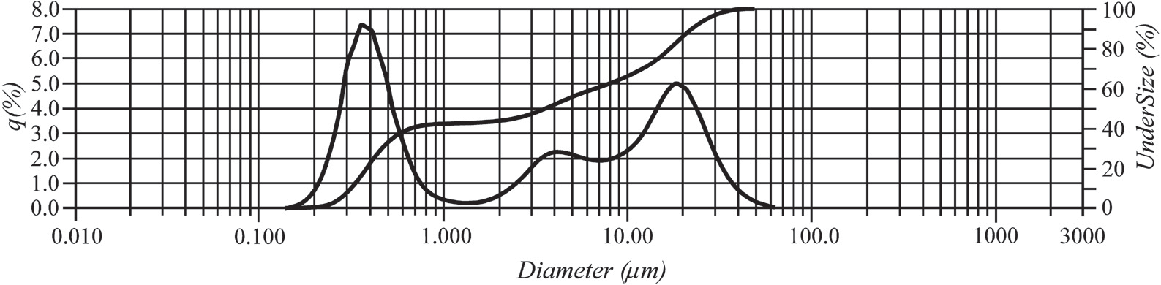*2*

*3*

*Рис. 1.* ***Кривые гранулометрии промышленных партий наноцементов с минеральными добавками, цементный завод Шин-хуа, КНР:***

*1 – Эксперимент 1 – с 63% клинкера и 1,0% масс. модификатора; 2 – Эксперимент 2 – с 40% клинкера и 0,8% масс. модификатора; 3 – Эксперимент 3 – с 33% клинкера и 0,6% масс. модификатора*

Интересные данные были получены при механических испытаниях полученных наноцементов с минеральными добавками. Прочностные характеристики стандартных балочек, изготовленных из цементно- песчаных смесей, зависят от содержания клинкера и концентрации полимерной добавки в цементе и от показателя водоцементного отношения (табл.4).Сроки схватывания цементов марки 32,5 по китайскому стандарту: начало ≥ 0:45 мин.; конец ≤ 10:00.

Таблица 4

**Результаты испытаний стандартных образцов нормального твердения**

**партий наноцементов на заводе Шин-хуа ,КНР, апрель-май 2008 г.**

|  |  |  |  |  |  |  |  |
| --- | --- | --- | --- | --- | --- | --- | --- |
|  | №№ партий | **Прочность в различные сроки нормального твердения, МПа** | | | | | |
| **на сжатие** | | | **на изгиб** | | |
| **1 сут.** | **3 сут.** | **28 сут.** | **1 сут.** | **3 сут. сутсут.** | **28 сут.** |
| ***Эксперимент №1: содержание клинкера – 63%,***  ***модификатора – 1, 0% масс.*** | | | | | | | |
|  | 1 | 25,5 | 33,8 | 54,9 | 4,9 | 6,5 | 8,8 |
|  | 2 | 24,6 | 34,1 | 55,2 | 3,9 | 6,7 | 9,2 |
|  | 3 | 21,3 | 37,2 | 59,0 | 3,2 | 6,3 | 9,1 |
|  | 4 | 33,1 | 49,4 | 66,7 | 7,1 | 8,4 | 10,9 |
| 5 | 32,6 | 47,0 | 64,6 | 6,6 | 7,4 | 10,2 |
| 6 | 26,8 | 43,6 | 58,6 | 7,4 | 7,5 | 9,8 |
| 7 | 24,9 | 40,9 | **57,4** | **6,4** | 6,8 | 9,2 |
| 8 | 23,7 | 35,0 | **54,0** | **6,0** | 6,6 | 9,2 |
| 9 | 20,5 | 35,9 | 52,7 | 5,1 | 6,6 | 8,8 |
| ***Эксперимент №2: содержание клинкера – 40%,***  ***модификатора – 0,8% масс.*** | | | | | | | |
|  | 10 | 18,7 | 26,8 | 41,7 | 3,4 | 5,1 | 7,1 |
|  | 11 | 17,6 | 24,5 | 40,2 | 3,2 | 4,7 | 7,0 |
|  | 12 | 15,2 | 25,2 | 40,2 | 3,2 | 4,6 | 7,0 |
| ***Эксперимент №3: содержание клинкера – 33%,***  ***модификатора – 0,6% масс.*** | | | | | | | |
|  | 13 | 8,7 | 14,2 | 35,3 | 2,1 | 2,7 | 13,2 |
|  | 14 | 5,9 | 7,0 | 32,3 | 1,8 | 2,8 | 12,9 |
|  | 15 | 7,2 | 5,1 | 30,6 | 1,8 | 3,3 | 12,7 |
|  | 16 | 7,8 | 6,1 | 30,2 | 2,0 | 2,7 | 13,4 |
|  | 17 | 7,0 | 5,5 | 29,3 | 1,6 | 2,3 | 12,3 |
|  | 18 | 6,9 | 5,8 | 28,1 | 2,0 | 2,9 | 12,9 |
|  |  |  |  |  |  |  |  |

Полученные результаты демонстрируют значительную эффективность технологии механохимической обработки для производства малоклинкерных наноцементов с минеральными добавками, позволяя снизить содержание клинкера до 30–40% масс. при обеспечении высокой гидравлической активности цемента, невзирая на избыточную влажность вулканического камня и угольного шлака.

Особенно впечатляют высокие значения прочности на изгиб камня на основе цемента с 33% клинкера, достигающие 12–13 МПа и связанные с увеличением содержания в наноцементе высокодисперсного вулканического камня.

**ИСПЫТАНИЯ НАНОЦЕМЕНТОВ В ОАЭ**

**ОАЭ, Завод: Abu Dhabi National Cement Factory**

**в** Абу-Даби Наноцементов двух видов наноцемент 90 и наноцемент 55 были испытаны составе мелко- зернистых бетонов в Лаборатории цементного завода  **Abu Dhabi National Cement Factory,** полученные результаты указаны в табл -№ 1.



**ОАЭ завод GULF READY MIX.** **Al Hoty-Stanger Laboratories**

По поручению бетонного завода (GULF READY MIX) в Абу-Даби в лабораторию (Al Hoty-Stanger Laboratories), были проведены испытания составов бетонов с применением Наноцемента 55 производства России.

|  |  |  |  |  |  |  |  |  |  |  |  |  |  |  |  |  |  |  |  |  |  |  |  |  |  |  |  |  |
| --- | --- | --- | --- | --- | --- | --- | --- | --- | --- | --- | --- | --- | --- | --- | --- | --- | --- | --- | --- | --- | --- | --- | --- | --- | --- | --- | --- | --- |
|  | |  | |  | | |  | | | | | |  | | |  | | | |  | | |  | | --- | |  | |  |  |  | |  |
|  | |  | | **Лабораторный опыт (бетонные смеси)** | | | | | | | | | |  | | |  |  |  | |  | | | | |
| **Заказчик CONTRACTOR : M/S GULF READY MIX** | | | | | |  | | |  | | | | |  |  | |  |  |  | |  | | | | |
| **CONSULTANT :** | | | |  | | |  |  | |  | | | |  |  | |  |  |  | |  | | | | |
| **PROJECT :** | | | |  | | |  |  | |  | | | |  |  | |  |  |  | |  | | | | |
| **Класс бетона: C40/50 Рувайс MIX** | | | | | | | | | | |  |  | |  |  | |  |  |  | |  | | | | |
| **Материалы** | Тип | | Вес, кг | | водопоглощение. % | | | | | | водопоглощение. Кг | Влажность | | Влажность, Кг | исправленный  Вес, кг | | Партия лабораторная Вес-кг |  |  | |  | | | | |
|  | % | |  |  | |  | | | | |
| **Цемент** | **Нано цемент 55** | | **380** | |  | | | | | |  |  | |  | **380** | | **11,400** |  |  | |  | | | | |
|  |  | |  | |  | | | | | |  |  | |  |  | |  |  |  | |  | | | | |
| **Вода** | **ADM** | | **114** | |  | | | | | |  |  | |  | **109,1** | | **3,272** |  |  | |  | | | | |
|  |  | |  | |  | | | | | |  |  | |  |  | |  |  |  | |  | | | | |
| **ADM-1** |  | |  | |  | | | | | |  |  | |  | **0** | | **0,000** |  |  | |  | | | | |
| **ADM-2** |  | |  | |  | | | | | |  |  | |  | **0** | | **0,000** |  |  | |  | | | | |
| **Щебень 20mm** | **CR-ROCK RAK** | | **624** | | **0,5** | | | | | | **3,1** | **0,1** | | **0,62** | **621,5** | | **18,645** |  |  | |  | | | | |
| **Щебень 10mm** | **CR-ROCK RAK** | | **457** | | **0,5** | | | | | | **2,3** | **0,1** | | **0,45** | **455,2** | | **13,655** |  |  | |  | | | | |
| **Щебень 5mm** | **CR-ROCK RAK** | | **561** | | **0,7** | | | | | | **3,9** | **1,5** | | **8,36** | **565,5** | | **16,964** |  |  | |  | | | | |
| **Песок тонкий** | **Al Ain** | | **437** | | **0,7** | | | | | | **3,0** | **1,8** | | **7,81** | **441,8** | | **13,253** |  |  | |  | | | | |
| **TOTAL** |  | | 2573,0 | |  | | | | | | **12,32** |  | | **17,24** |  | |  |  |  | |  | | | | |

**Дата : 19.03.2014 Характеристики бетонной смеси и бетона**

|  |  |  |  |  |  |  |  |  |  |
| --- | --- | --- | --- | --- | --- | --- | --- | --- | --- |
|  |  | **Работоспособность и ТЕМПЕРАТУРА** | | | |  | **ПЛОТНОСТЬ & ПРОЧНОСТЬ НА СЖАТИЕ** | |  |
|  |  | **Время** | **Менут** | **Осадка (mm)** | **TEMП (ºc)** |  | **Возрост** | **плотность кг/ь3** | **проч-сжатия.N/мм2** | |
|  |  | **10:00** | **0** | **215** | **23,0** |  | **24 ч** | **2550** | **39,0** | |
|  |  | **10:30** | **30** | **215** | **23,0** |  | **3 дня** | **2600** | **58,5** | |
|  |  | **11:00** | **60** | **215** | **23,0** |  | **7 дней** | **2570-2560** | **65.5,68.0** | |
|  |  | **11:30** | **90** | **200** | **22,5** |  | **28 дней** | **2580-2580** | **76.0, 71.0** | |
|  |  | **12:00** | **120** | **200** | **22,5** |  |  |  |  |

|  |  |  |  |  |  |  |  |  |  |
| --- | --- | --- | --- | --- | --- | --- | --- | --- | --- |
|  | **Лабораторный опыт ( бетонные смеси )** | | | | |  | |  | | --- | |  | |  |
| **Заказчик CONTRACTOR: M/S GULF READY MIX** | | |  |  |  |  |  |  |
| **CONSULTANT :** | |  |  |  |  |  |  |  |
| **PROJECT :** | |  |  |  |  |  |  |  |
| **Класс бетона: 40N/mm2** | | |  |  |  |  |  |  |
| Материалы | Тип | Вес, кг | водопоглощение. % | водопоглощение. Кг | Влажность | Влажность Кг | исправленный  Вес, кг | Партия лабораторная Вес-кг |
| % |
| **Цемент** | **Нано цемент 55** | **320** |  |  |  |  | **320** | **9,600** |
|  |  |  |  |  |  |  |  |  |
| **Вода** | **ADM** | **160** |  |  |  |  | **156,9** | **4,707** |
|  |  |  |  |  |  |  |  |  |
| **ADM-1** |  |  |  |  |  |  | **0** | **0,000** |
| **ADM-2** |  |  |  |  |  |  | **0** | **0,000** |
| **Щебень 20mm** | **CR-ROCK RAK** | **571** | **0,5** | **2,8** | **0,1** | **0,57** | **568,7** | **17,062** |
| **Щебень 10mm** | **CR-ROCK RAK** | **370** | **0,5** | **1,8** | **0,1** | **0,37** | **368,5** | **11,056** |
| **Щебень 5mm** | **CR-ROCK RAK** | **669** | **0,7** | **4,7** | **1,2** | **7,97** | **672,3** | **20,170** |
| **Песок тонкий** | **Al Ain** | **396** | **0,7** | **2,8** | **1,6** | **6,29** | **399,5** | **11,986** |
| **TOTAL** |  | **2486** |  | **12,08** |  | **15,20** |  |  |

|  |  |
| --- | --- |
| **DATE :** | **:17.03.2014** |
| **MIX REF.** | **:GR40RAK** |
|  |  |

**Характеристики бетонной смеси и бетона**

|  |  |  |  |  |  |  |  |  |
| --- | --- | --- | --- | --- | --- | --- | --- | --- |
| **Работоспособность и ТЕМПЕРАТУРА** | | | |  | **ПЛОТНОСТЬ & ПРОЧНОСТЬ НА СЖАТИЕ** | | | |
| **Время** | **MINUTE** | **Осадка(mm)** | **TEMP(ºc)** |  | **Возрост** | **плотность кг/ь3** | **проч-сжатия.N/мм2** | |
| **15:25** | **0** | **240** | **23,5** |  | **24 ч** | **2550** | **15,5** | |
| **15:55** | **30** | **235** | **23,5** |  | **3 дня** | **2590** | **40,5** | |
| **16:25** | **60** | **225** | **23,0** |  | **7 дней** | **2540-2580** | **48.5,51.0** | |
| **16:55** | **90** | **215** | **23,0** |  | **28 Дней** | **2550-2580** | **55.0, 52.0** | |
| **17:25** | **120** | **215** | **23,0** |  |  |  |  |  |

**ИСПЫТАНИЯ НАНОЦЕМЕНТОВ В ПОРТУГАЛИИ**

**Португалия**, Завод СИПОР

2 образца Наноцемента 55 детально исследованы , результаты исследований:

|  |  |
| --- | --- |
| Прилагаю результаты Nano-цемента (2-й образец - 1333E), выполненные на раствора и бетона (2 разных составов)  Это образец Nano-цемента имеет гранулометрический состав , напоминающий о портландцементе и состоит из около 49% кварца и о 49,3% от клинкера с большинством алита композиции.  Цемент полученный (второй образец) не гидратированный как это происходило в предыдущем примере (1-й образец 0691E), то максимальные результаты от сопротивления всех возрастов, см. таблицу 2.  Нано цемент, очень пластичен и имеет сопротивление раствора через 28 дней 68,5 МПа с коэффициентом в/с из 0:30, используемой вместо обычного 0:50 на EN 196-1 правило, необходимых для достижения хорошей пластичностью. Представляет хороший рост сопротивления с возрастом. См. таблицу 1.  Таблица 3 показывает результаты, полученные с двух различных бетонных составов с одним из 280 кг/м3 и с другой из 340 кг/м3 (см. таблицу 4).  Осадки конуса отличаются, потому что, как я уже упоминал в электронную почту, отправленную на 26-3, мы протестировали отношение в/с было 0:39 с составом 280 кг/м3 цемента Nano и бетона очень сухой, что не позволило уплотнения, так мы добавлением воды для получения хорошей обрабатываемости бетона, конечное значение в / Ц = 0:50  С композицией 340 кг/м3, был использован в/с 0,33 мы можем получить уплотненный бетон с осадкой 50 мм.  С вторым составом прочности на сжатие получили лучшие результаты (больше цемента и менее в/с) | I enclose the results of Nano-cement (2nd sample - 1333E) performed on mortar and concrete (2 different compositions)  This sample of Nano-cement has a granulometric curve not unlike that of a Portland cement is composed of about 49% quartz and about 49.3% of a clinker with a majority alítica composition.  Cement received (2nd sample) had not hydrated as happened in the previous sample (1st sample 0691E) then maximum results from resistance to all ages, see Table 2.  The Nano cement is very plastic and has resistance mortar after 28 days 68.5 MPa with a ratio w/c of 0.30 used instead of the usual 0.50 to EN 196-1 typically required to achieve a good plasticity. Presents a good growth of resistance with age. See table 1.  Table 3 shows the results obtained with two different concrete compositions with one of 280 kg/m3 and with another one of 340 kg/m3 (see Table 4).  Slumps are different because as I mentioned in E-mail sent to 26-3, we tested a relationship of w / c was 0.39 with the composition of 280 kg/m3 of Nano cement and the concrete was very dry, which prevented compaction, so we adding the water to obtain a good workability of the concrete, final value w/c = 0.50  With a composition of 340 kg/m3, was used w/c 0.33 we can got a compacted concrete slump of 50 mm.    With this 2nd composition the strengths have obtained better results (more cement and less w / c)    Table 1 - Assay Nano cement mortar |

Таблица 1 - Анализ Нано цементного раствора

|  |  |  |
| --- | --- | --- |
|  | **Новый Нано цемент New Nano cement** | **Предыдущий Нано-цемент** **Previous**  **Nano-cement** |
| N º образца Nº sample | 1333E | 0691E |
| % цемента % Cement | **100** | 100 |
| песчаный грунт sand ground |  |  |
| в/с (паста) w/c (paste) | **0,30** | 0,33 |
| пластичность plasticity | **Вода, Water** | **Вода**, **Water** |
| 1день (МПа) 1day (MPa) | **21,3** | - |
| R3 дней (МПа) R3 days (MPa) | 47,2 | 21,7 |
| R7days (МПа) R7days (MPa) | 60,3 | 39,0 |
| R28 дней (МПа) R28 days (MPa) | **68,5** | 47,8 |

**Таблица 2 - Химический состав / минералогия образцов № 2 нано цемента.**

Table 2 - Chemical composition / mineralogy of samples№ 2 Nano cement.

|  |  |  |
| --- | --- | --- |
|  | **Новый Нано цемент New Nano cement** | **Предыдущий Нано-цемент** **Previous**  **Nano-cement** |
|  | **N.º образеца, sample** | **1333E** | 0621E |
| TGA, ТГА | **влажность** humidity (110ºC) | **0,47** | 1,81 |
| PF (110-250ºC) | **0,24** | 0,74 |
| PF (250-500ºC) | **0,44** | 0,66 |
| PF (500-950ºC) | **0,81** | 1,87 |
| FRX | % P.Fogo | **1,48** | 3,27 |
| % SiO2 | **50,45** | 48,28 |
| % Al2O3 | **3,32** | 3,32 |
| % Fe2O3 | **2,92** | 3,09 |
| % CaO | **38,17** | 37,89 |
| %MgO | **0,49** | 0,47 |
| %SO3 | **1,89** | 1,96 |
| % K2O | **0,52** | 0,53 |
| % Na2O | **0,29** | 0,31 |
| % TiO2 | **0,21** | 0,22 |
| % MnO | **0,04** |  |
| % SrO | **0,07** |  |
| Total (%) | **99,44** | 99,34 |
| Alpine | % R. 45 µm | **8,5** | 8,7 |
| % R. 32 µm | **14,8** | 13,8 |
|  | IP (minutos) | **275** | 405 |
| DRX | % Alite - C3S | **38,3** | 41,0 |
| % Belite - C2S | **1,6** | 4,7 |
| % C4AF | **4,8** | 5,1 |
| % C3A cúbico | **2,2** | 0,0 |
| % C3A ortorrômbico | **2,5** | 3,4 |
| % Ca (OH)2 - Portlandite | **0,00** | 1,4 |
| % Quartzo - SiO2 | **49,1** | 42,3 |
| % Ettringite | **0,00** | 1,6 |
| % Microcline | **0,00** | 0,5 |
| Gesso +Bassanite | **1,7** | - |

**Таблица 3 - Тестирование бетона** **Table 3 - Testing of concrete**

|  |  |  |
| --- | --- | --- |
| **Новый Нано цемент New Nano cement** | | |
|  | **280 kg/m3** | **340 kg/m3** |
| **N º образца**, Nº sample | 1333E | **1333E** |
| **Осадка мм,** Slump (mm) | 160 | 30 |
| **В/с**, w/c | 0,50 | 0,33 |
| % захваченного воздуха, % of entrapped air | 2,2 | 0,6 |
| 1день (МПа) 1day (MPa) | 7,5 | 26,5 |
| R3 дней (МПа) R3 days (MPa) | 21,0 | 48,0 |
| R7days (МПа) R7days (MPa) | 24,0 | 55,0 |
| R28 дней (МПа) R28 days (MPa) | 35,5 | 65,0 |

**Таблица 4 - Состав бетона Table 4 - Composition of concrete**

|  |  |  |  |  |  |
| --- | --- | --- | --- | --- | --- |
| **Кг/м3, Kg/m3** | 1336E | 1337E | 1338E | 1339E | 1340E |
| **Нано цемент 55** Nano-cement 55 | **Щебень 2** macadam 2 | **щебень 1** macadam 1 | **рисовая шелуха** rice husk | **Крупный песок** coarse sand | **Тонкий песок**  Fine sand |
|
| **280** | 550 | 280 | 260 | 380 | 440 |
| **340** | 570 | 280 | 260 | 390 | 360 |

**ИСПЫТАНИЯ НАНОЦЕМЕНТА 55 В БРАЗИЛИИ**

**Бразилия**. **Завод VOTORANTIM cement factory**

**ОЦЕНКА ИСПОЛНЕНИЯ "NANOЦЕМЕНТА 55"**

1. **характеристика материалов**

**1.1. Рентгено-флуоресцентный анализ**

**Таблица 1.1: Химический состав**

|  |  |  |
| --- | --- | --- |
|  | *Наноцемент 55* | *Портланд цемент (Прототип)* |
| SiO2(%) | 55,23 | 20,13 |
| Al2O3(%) | 3,19 | 5,23 |
| Fe2O3(%) | 3,42 | 2,65 |
| CaO(%) | 35,09 | 57,95 |
| MgO(%) | 0,40 | 5,97 |
| Na2O(%) | 0,32 | 0,14 |
| K2O(%) | 0,48 | 0,82 |
| SO3(%) | 1,60 | 2,92 |
| Mn2O3(%) | 0,058 | 0,158 |
| P2O5(%) | 0,08 | 0,10 |
| TiO2(%) | 0,27 | 0,25 |
| ZnO(%) | 0,04 | 0,01 |
| Cr2O3(%) | 0,03 | 0,03 |
| SrO(%) | 0,11 | 0,06 |
| PF | 1,85 | 4,00 |

**1.2. Рентгеновская дифракция наноцемента 55**

**Таблица 1.2**

|  |  |  |  |
| --- | --- | --- | --- |
| Ref. Code | Соединение Имя | масштабный коэффициент | Хим. формула |
| 01-079-1910 | оксида кремния | 0,929 | SiO2 |
| 00-049-0442 | Кальций - силикатный | 0,069 | Ca3SiO5 |
| 01-074-1346 | Железо Алюминий Оксид кальция | 0,027 | FeAlO3(CaO)2 |
| 01-074-1433 | Сульфат кальция гидрат | 0,018 | Ca (SO4)(H2O)2 |
| 00-032-0148 | Кальций оксид алюминия | 0,044 | Ca3Al2O6 |
| 01-086-0399 | силикатный | 0,064 | Ca2(SiO4) |
| 00-014-0453 | Сульфат кальция гидрат | 0,009 | CaSO4.5H2O |

**Минералогия наноцемента 55 идентифицированная методом РФА**





Figure 1.1 – **Дифрактограммы наноцемента 55**

**Лазерная гранулометрия наноцемента 55 и портландцемента**

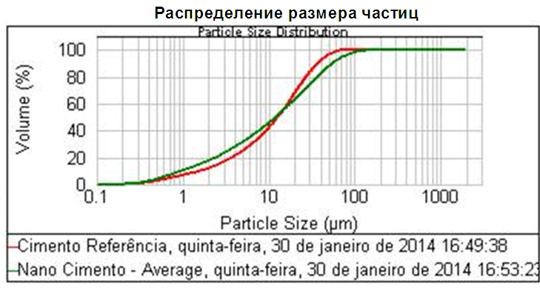

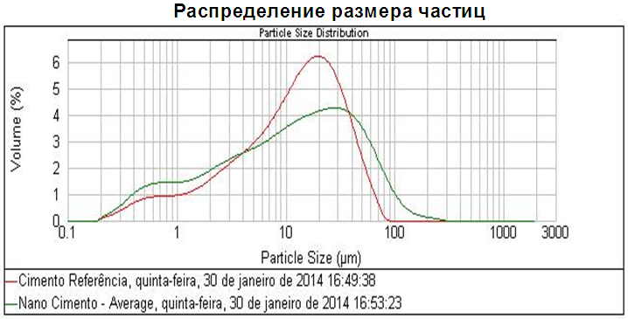

**Figure 1.3 – Кривые гранулометрии наноцемента 55 и портландцемента.**

**2 . ОЦЕНКА ЭФФЕКТИВНОСТИ НАНОЦЕМЕНТА В РАСТВОРАХ**

**2.1 Текучесть (конус KANTRO)**

|  |  |  |  |  |
| --- | --- | --- | --- | --- |
|  | **конус (mm)** | **Цемент (г)** | **Вода (мл)** | **В/Ц** |
| Прототип- цемент | 137,5 | 150 | 90,0 | 0,600 |
| Наноцемент 55 | 162,5 | 150 | 37,5 | 0,250 |



**Figure 2.1 Подвижность нано цемента и прототип-цемента измеряется конусом Kantro**

**3 Оценка эффективности в Растворы**

**Таблица 2.2 - Пластичность наноцемента 55 и прототип-портландцемент , прочность на сжатие образцов цементного камня в различные сроки нормального твердения**

**по суткам**

|  |  |  |  |  |  |  |
| --- | --- | --- | --- | --- | --- | --- |
|  | [**растекаемость**](http://www.babla.ru/%D1%80%D1%83%D1%81%D1%81%D0%BA%D0%B8%D0%B9-%D0%B0%D0%BD%D0%B3%D0%BB%D0%B8%D0%B9%D1%81%D0%BA%D0%B8%D0%B9/%D0%BF%D0%BB%D0%B0%D0%B2%D0%BD%D0%BE%D1%81%D1%82%D1%8C) **(мм)** | **В/Ц** | **1 сут,**  **МПа** |  | **7сут, МПа** | **28 сут,**  **МПа** |
| Прототип - портландцемент | 184 | 0,481 | 17,1 |  | 35,3 | 45,8 |
| Наноцемент 55 с 230г H2O | 223 | 0,369 | 10,6 |  | 37,8 | 44,0 |
| Наноцемент 55 с 225g H2O | 182 | 0,361 | 9,55 |  | 43,2 | 55,2 |

**Figure 3.1 Предел прочности при сжатии образцов наноцемента 55 и прототипного**

**портландцемента измерений в соответствии с бразильским стандартам**



**Figure 3.2 Раствор наноцемента 55 с В / Ц 0,25 (не было возможности определить растекаемость)**



**Figure 3.3 – Согласованность наноцемента 55 и прототип-портландцемента**

**оцениваются по таблице растекаемости**

**На Английском**

**Assessment of performance of “Nano-cement” N55, manufactured on December 2012, saved in paper bag.**

**Date of test 31/01/2014**

1. **Materials characterization**
   1. X-Ray Fluorescence

Table 1.1: Chemical composition

|  |  |  |
| --- | --- | --- |
|  | *Nanocement 55* | *(OPC 42,5) cement* |
| SiO2(%) | **55,23** | **20,13** |
| Al2O3(%) | 3,19 | 5,23 |
| Fe2O3(%) | 3,42 | 2,65 |
| CaO(%) | **35,09** | **57,95** |
| MgO(%) | 0,40 | 5,97 |
| Na2O(%) | 0,32 | 0,14 |
| K2O(%) | 0,48 | 0,82 |
| SO3(%) | 1,60 | 2,92 |
| Mn2O3(%) | 0,058 | 0,158 |
| P2O5(%) | 0,08 | 0,10 |
| TiO2(%) | 0,27 | 0,25 |
| ZnO(%) | 0,04 | 0,01 |
| Cr2O3(%) | 0,03 | 0,03 |
| SrO(%) | 0,11 | 0,06 |
| PF | 1,85 | 4,00 |

* 1. X Ray Diffraction

Table 1.2 Nano-cement´s mineralogy identified by XRD

|  |  |  |  |
| --- | --- | --- | --- |
| Ref. Code | Compound Name | Scale Factor | Chemical Formula |
| 01-079-1910 | Silicon Oxide | 0,929 | SiO2 |
| 00-049-0442 | Calcium Silicate | 0,069 | Ca3SiO5 |
| 01-074-1346 | Iron Aluminum Calcium Oxide | 0,027 | FeAlO3(CaO)2 |
| 01-074-1433 | Calcium Sulfate Hydrate | 0,018 | Ca (SO4)(H2O)2 |
| 00-032-0148 | Calcium Aluminum Oxide | 0,044 | Ca3Al2O6 |
| 01-086-0399 | Calcium Silicate | 0,064 | Ca2(SiO4) |
| 00-014-0453 | Calcium Sulfate Hydrate | 0,009 | CaSO4.5H2O |





Figure 1.1 – Difractrogram of Nanocement

* 1. Laser Granulometry

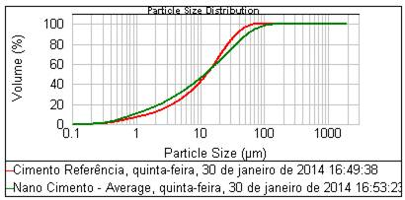

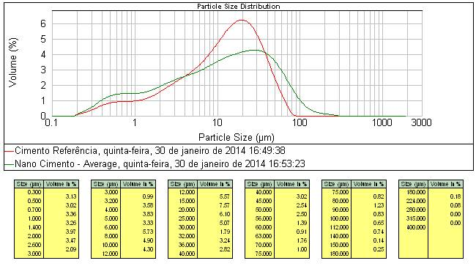

**Figure 1.3 – Particle size distribution of Nano-cement and (OPC 42,5) cement**

**2 Performance Assessments in Paste**

**2.1 Flow-ability (KANTRO´s cone)**

**Table 2.1 – Flow-ability of pastes made with Nano-cement and (OPC 42,5) cement**

|  |  |  |  |  |
| --- | --- | --- | --- | --- |
|  | **Kantro (mm)** | **Cement (g)** | **Water (ml)** | **a/c** |
| Portland cement 42,5 | 137,5 | 150 | 90,0 | 0,600 |
| Nano-cement | 162,5 | 150 | 37,5 | 0,250 |

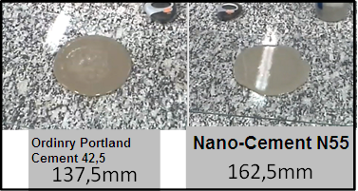

**Figure 2.1 Flow ability of Nano-cement and (OPC 42,5) cement measured by Kantro´s cone**

**3 Performance Assessments in Mortar**

**Table 2.2 – Performance of Nano-cement and (OPC 42,5) in mortar**

|  |  |  |  |  |  |
| --- | --- | --- | --- | --- | --- |
|  | **Flow (mm)** | **a/c** | **1 day compressive strength** | **7 days compressive strength** | **28 days compressive strength** |
| (OPC 42,5) cement- **OPC 42,5** | 184 | 0,481 | **17,1** | **35,3** | 45,8 |
| Nano-cement with 230g H2O | **223** | 0,369 | **10,6** | **37,8** | 44 |
| Nano-cement with 225g H2O | **182** | 0,361 | **9,55** | **43,2** | 55,2 |

**Figure 3.1 Compressive strength of Nano-cement and (OPC 42,5) cement measured according to the Brazilian standards**



**Figure 3.2 Mortar prepared with Nano-cement and w/c 0,25 (it was not possible to measure the flow)**

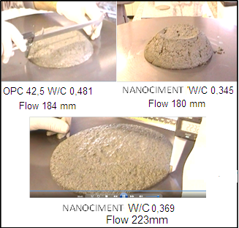

**Figure 3.3 – Consistency of Nano-cement and (OPC 42,5) cement measured at flow table**

**Саудовская Аравия**, Завод Ямама Цемент

|  |  |  |  |
| --- | --- | --- | --- |
| **Yamama CEMENT COMPANY** | | |  |
| **QUALITY CONTROL DEPARTMENT** |  | |  |
| **LABORATORY REPORT** | **R = Russian clinker and sand origine. S = Saudi clinker and sand origin.** | | |
| **Nano Cement** | **N-55 (55 % Clinker)** | | **N-90 (90% Clinker)** |
| **Chemical Analysis - химический анализ** | **R S** | | **R S** |
| **F. CaO** | * * | | * * |
| **IR** | * * | | * * |
| **Loss** | * * | | * * |
| **SiO2** | 48.99 45.19 | | 38.41 42.73 |
| **Al2O3** | 4.63 1.09 | | 4.76 1.50 |
| **Fe2O3** | 3.71 4.04 | | 3.81 4.36 |
| **CaO** | 41.99 40.45 | | 49.91 44.20 |
| **MgO** | 0.69 0.66 | | 0.70 0.81 |
| **SO3** | 1.72 1.55 | | 2.16 1.88 |
| **Cl-** | 0.06 0.00 | | 0.06 0.01 |
| **K2O** | 0.25 0.26 | | 0.28 0.25 |
| **Na2O** | 0.43 0.29 | | 0.39 0.26 |
|  |  | |  |
| **Physical Properties (SASO PROCEDURE) Физические свойства (SASO ПОРЯДОК)** |  | |  |
| **Fineness: Тонкость:** |  | |  |
| **Blaine cm2/g** | * | | * |
| **Res. 45 microns** | * | | * |
|  |  | | * |
| **Setting Time, Vicat : Установка времени** |  | |  |
| **Initial ,mins Начальный, мин** | * | | * |
| **Final, mins Финал, минут** | * | | * |
|  |  | |  |
| **Soundness: Надежность:** | * | | * |
| **Expansion: Расширение** | * | | * |
|  |  | |  |
| **Test 1 SASO Procedure - Тест 1 SASO процедуры** | **Вода 120 ml water** | | **Вода 120 ml water** |
| **Bending Strength - Прочность на изгиб** | R 55 R 90 | | S 55 S 90 |
| **3d Mpa 2 Дня** | 76 102 | | 78 74 |
| **7d Mpa 7 Дней** | 90 102 | | 87 82 |
| **28d Mpa 28 Дней** | 84 80 | | 100 92 |
|  |  | |  |
| **Compressive Strength Прочность на сжатие** |  | |  |
| **3d Mpa 2 Дня** | 66.3 55.7 | | 60.0 58.4 |
| **7d Mpa 7 Дней** | 66.8 78.3 | | 74.9 62.6 |
| **28d Mpa 28 Дней** | **77.3** **87.2** | | **87.2**  85.9 |
|  |  | |  |
| **Using recommended water-Использование рекомендованных воды** | **25 % of cement** | | **27 % of cement** |
|  |  | |  |
| **Compressive Strength Прочность на сжатие** | * | | * |
| **2d Mpa 2 Дня** | * | | * |
| **7d Mpa 7 Дней** | * | | * |
| **28d Mpa 28 Дней** | * | | * |
| **\* Mortar mix too dry cannot be molded** | * | | * |
| * Раствор смеси слишком сухой, не может быть сформирован |  | |  |
| **Using modified water-Использование модифицированной воды** | **ml** | | **not done** |
| **Compressive Strength Прочность на сжатие** | * | | * |
| **2d Mpa 2 Дня** | * | | * |
| **7d Mpa 7 Дней** | * | | * |
| **28d Mpa 28 Дней** | * | | * |
|  |  | |  |
|  |  | |  |
| **Nano cement 55 Concrete CUBES Test Тест бетонного цилиндра Наноцемента 55** |  | |  |
|  |  | |  |
| **3d Mpa 2 Дня** | 47,7 | | |
| **7d Mpa 7 Дней** | 60 | | |
| **28d Mpa 28 Дней** | 66,8 | | |
|  |  | |  |
|  | **Proportion of 55 N Пропорции N55** | |  |
| **Fine Aggregate мелкий заполнитель** | (**мытый** **Песок** WASHED SAND) 9.660 KG | | |
| **Coarse Aggregate крупного заполнителя** | 3/8" 11.060 KG + 3/4" 25.83 KG | | |
| **Sand Песок** | 17.95 KG | | |
| **Cement Цемент** | 12.25 KG | | |
| **Water Вода** | 6.9 KG | | |
| **Add.(CRP 4)** | 74 ml | | |
| **Note : Preparation of all test specimen except the concrete cylinders were conducted in the presence of Mr. Ikhlef Bualem** | | | |  |
| **.** | |  | |  |

**Саудовская Аравия, Завод Северный Цемент**

http://www.nrc.com.sa

|  |  |  |  |  |  |  |  |
| --- | --- | --- | --- | --- | --- | --- | --- |
| **(S) Saudi NRCC cement company; (R) Russian nano-cement production**  **(S) Нано-цемент**  **произведенный в Саудии (R) Нано-цемент**  **произведенный в России** | | | | | | | |
| **Nano cement, physical test report of NRCC, KSA. Manufacturing date: 16/09/ 2012, in Russia.**  **Nano цемент, физический Отчет завода NRCC, Саудовской Аравии. Дата изготовления: 16/09/2012, в России.** | | | | | | | | | |
| **Preparation date: Дата** | **Material Ratio, gm Соотношение Материал, г** | | | **Compressive strength, (Mpa) Прочность на сжатие (МПа)** | | | **Binding strength, (kN) Прочность на изгиб (МПа)** | | |
| **Nano cement** | **Sand** | **Water, gm** | **After 2 days** | **After 7 days** | **After 28 days** | **After 2 days** | **After 7 days** | **After 28 days** | |
| **08.05.2013** | **No:1 450 N55 S** | **1350** | **122** | **40,1** | 51,5 | 59,6 | **7,5** | **8** | **9,5** | |
| **No:3 450 N55 S** | **1350** | **122** | **38,6** | 46 | 52 | **5,5** | **7,5** | **9,3** | | |
|
| **No:4 450 N55 S** | **1350** | **122** | **41,5** | 50,2 | **72,2** | **4,5** | **9** | **10,5** | | |
| **No:6 450 N90 S** | **1350** | **122** | **37,8** | 47,6 | 60,6 | **5** | **6** | **8** | | |
|
| **07.05.2013** | **No:1 450 N90- S** | **1350** | **150** | **34,8** | **37,4** | 50 | **6** | **7** | **9** | | |
| **No:2** 450 N90 **R** | **1350** | **130** | **54,1** | **70,6** | 79,7 | **7** | **9,5** | **9,8** | | |
| **No:3 450 N55 S** | **1350** | **130** | **33.1** | **39,4** | 46,4 | **7** | **9,5** | **8** | | |
| **No:5 450 N90 S** | **1350** | **150** | **27** | **40,6** | 52,8 | **5,5** | **10** | **8,5** | | |
|
| **No:6 450 N55 S** | **1350** | **130 C 1%** | **34,8** | **43** | 62,5 | **9,1** |  | **9,8** | | |
| **No:7 450 N90 S** | **1350** | **130 C 1%** | **28,6** | **39.5** | 45 | **7** | **8** | **8** | | |
| **No:8** 450 N90 R | **1350** | **150** | **30** | **35,1** | 48,4 | **7** | **6** | **10** | | |
| **06.05.2013** | **No:1** 450 N55 R | **1350** | **120** | **44,5** | **55,5** | 68 | **7** | **8,5** | **9,2** | | |
| **No:2** 450 N90 R | **1350** | **120** | **61,7** | **70,4** | 79,6 | **8,5** | **8,5** | **10** | | |
| **No:3 450 N55 S** | **1350** | **120** | **38,1** | **48,6** | 66,4 | **6,5** | **7,5** | **10,8** | | |
| **No:4 450 N90 S** | **1350** | **130** | **38,9** | **49,2** | 62,7 | **6** | **8** | **9,8** | | |
| **No:5** 450 PC 3 | **1350** | **130 C 1%** | **28,1** | **49,2** | 52 | **5** | **7,5** | **8,5** | | |
| **No:6 450 N55 S** | **1350** | **130** | **41,1** | **49,4** | 60,7 | **7,4** | **7** | **7** | | |
| **No:7 450 N90 S** | **1350** | **130** | **23,6** | **35** | 48 | **4,5** | **9** | **5,2** | | |
| **11.05.2013** | **No:1 450 N90 S** | **1350** | **150** | **34,8** |  |  | **6,1** |  |  | | |
| **No:2** 450 N90 R | **1350** | **130** | **54,1** |  |  | **7** |  |  | | |
| 450 OPC 42,5 | **1350** | **225** | **22-25** |  |  | **5 to 6** |  |  | | |
| **No:3 450 N55 S** | **1350** | **122** | **54,2** | 62,3 | **79,2** | **8,67** | **9** | **10,8** | | |
| **No:4 450 N55 S** | **1350** | **122** | **31,8** | 51,1 | **72** | **5,5** | **7,5** | **10,7** | | |
| **No:5 450 N55 S** | **1350** | **122** | **43,3** | 67,3 | **78,4** | **5,5** | **8,5** | **11** | | |
| **No:6 450 N55 S** | **1350** | **122** | **31,8** | 63,6 | **78,3** | **5,5** | **9** | **11,5** | | |
| **No:7 450 N55 S** | **1350** | **150** | **29,22** | 35 | 45 | **6** | **8** | **6** | | |
| **No:8 450 N55 S** | **1350** | **132** | **38,5** | 57,6 | 65 | **7** | **8,5** | **9,5** | | |
| **No:9 450 N55 S** | **1350** | **122** | **36,9** | 66 | **79,6** | **9,5** | **10** | **10,5** | | |
| **No:10 450 N55 S** | **1350** | **122** | **38** | 57 | 66,4 | **7** | **8** | **11** | | |